
МИНОБРНАУКИ РОССИИ
федеральное государственное автономное образовательное учреждение
высшего образования
«Московский государственный технологический университет
«СТАНКИН»
(ФГАОУ ВО «МГТУ «СТАНКИН»)

Институт  информационных технологий | Кафедра  информационных систем

Основная образовательная программа 09.03.02 «Информационные системы и технологии»

Отчет по дисциплине «Машинное обучение»
по домашним работам 1-3

Проверил
Ковалев И.А.

К. т. н., доцент

подпись
Выполнил
Разин Д. Д.

студент группы ИДБ-25-06

2026 г.

Оглавление
Входные данные……………………………………………………………… …..3
Код программы…………………………...………………………………………..3
Первые строки таблицы, размер набора данных и основные статистические характеристики…………………………………………………………………..16
Графики изменения параметров относительно времени………………………17
Первые строки таблицы со строками аномалий………………………………..18
Аномалии на графиках…………………………………………………………..18
Сравнение 3 видов детекторов………………………………………………….19
Расчет параметров дз. 3……………………….………….………………….…20
Вывод……………………………………………………………………………..20

Вводные данные
- язык программирования: Python
- операционная система: Windows

Код программы

import pandas as pd
import matplotlib.pyplot as plt

class Config:
CSV_PATH = 'telemetry_dzz_sem1.csv'
OUTPUT_CSV = 'telemetry_with_anomalies.csv'
PARAMS = ['temperature', 'voltage', 'current', 'angular_velocity']
PARAM_TITLES = ['Температура, °C', 'Напряжение, В', 'Ток, А', 'Угловая скорость']
MODE_COLORS = {
'standby': 'blue',
'imaging': 'green',
'downlink': 'orange',
'attitude_control': 'red',
}
SENS_THRESHOLDS = {
'standby': {'temp_hi': 28, 'temp_lo': 20, 'ang_hi': 0.1},
'imaging': {'temp_hi': 45, 'curr_hi': 6.0},
'downlink': {'temp_hi': 35, 'volt_lo': 26.0, 'curr_hi': 4.5},
'attitude_control': {'temp_hi': 32, 'curr_hi': 6.5},
}
SENS_GLOBAL_VOLTAGE_LO = 23.0
CONS_THRESHOLDS = {
'standby': {'temp_hi': 30, 'temp_lo': 18, 'ang_hi': 1.0},
'imaging': {'temp_hi': 55, 'curr_hi': 8.0},
'downlink': {'temp_hi': 50, 'volt_lo': 23.5, 'curr_hi': 7.0},
'attitude_control': {'temp_hi': 35, 'curr_hi': 7.0},
}
CONS_GLOBAL_VOLTAGE_LO = 22.5
SIGMA_LEVELS = [1, 2, 3]
SIGMA_PARAM = 'temperature'
SIGMA_DEFAULT_K = 2
JUMP_SIGMA = 3.0
COMBINED_RULES = {
'temperature': ('>', 50.0),
'voltage': ('<', 25.0),
'current': ('>', 6.0),
'angular_velocity': ('>', 0.5),
}
COMBINED_MIN_SCORE = 2

class DataLoader:
def __init__(self, cfg):
self.cfg = cfg

def load(self):
return pd.read_csv(
self.cfg.CSV_PATH,
encoding='utf-8-sig',
parse_dates=['timestamp'],
)

@staticmethod
def describe(df):
print("Размер данных:", df.shape)
print("\nПервые 5 строк:")
print(df.head())
print("\nСтатистические характеристики:")
print(df.describe(include='all'))
print("\nУникальные режимы:", df['mode'].unique())

class ModeAnalyzer:
def __init__(self, cfg):
self.cfg = cfg

def report(self, df):
print("\n" + "=" * 60)
print("1. АНАЛИЗ НОРМЫ ПО РЕЖИМАМ")
print("=" * 60)
for param in self.cfg.PARAMS:
print(f"\n--- {param} ---")
print(df.groupby('mode')[param].describe())

@staticmethod
def conclusion():
return (
"Нормальные значения параметров отличаются между режимами. "
"Например, ток ~5 А в imaging — норма, а в standby — аномалия. "
"Значит, детектор должен учитывать контекст (mode)."
)

class BaseDetector:
def __init__(self, name):
self.name = name

def detect(self, df):
raise NotImplementedError

class HardThresholdDetector(BaseDetector):
def __init__(self, name, thresholds, global_voltage_lo):
super().__init__(name)
self.thresholds = thresholds
self.global_voltage_lo = global_voltage_lo

def detect(self, df):
flags = []
for _, row in df.iterrows():
mode = row['mode']
t = self.thresholds.get(mode, {})
is_anomaly = False
if mode == 'standby':
is_anomaly = self._check_standby(row, t)
elif mode == 'imaging':
is_anomaly = self._check_imaging(row, t)
elif mode == 'downlink':
is_anomaly = self._check_downlink(row, t)
elif mode == 'attitude_control':
is_anomaly = self._check_attitude(row, t)
if row['voltage'] < self.global_voltage_lo:
is_anomaly = True
flags.append(1 if is_anomaly else 0)
return pd.Series(flags, index=df.index, name=self.name)

@staticmethod
def _check_standby(row, t):
if not t:
return False
return (
('temp_hi' in t and row['temperature'] > t['temp_hi']) or
('temp_lo' in t and row['temperature'] < t['temp_lo']) or
('ang_hi' in t and row['angular_velocity'] > t['ang_hi'])
)

@staticmethod
def _check_imaging(row, t):
if not t:
return False
return (
('temp_hi' in t and row['temperature'] > t['temp_hi']) or
('curr_hi' in t and row['current'] > t['curr_hi'])
)

@staticmethod
def _check_downlink(row, t):
if not t:
return False
return (
('temp_hi' in t and row['temperature'] > t['temp_hi']) or
('volt_lo' in t and row['voltage'] < t['volt_lo']) or
('curr_hi' in t and row['current'] > t['curr_hi'])
)

@staticmethod
def _check_attitude(row, t):
if not t:
return False
return (
('temp_hi' in t and row['temperature'] > t['temp_hi']) or
('curr_hi' in t and row['current'] > t['curr_hi'])
)

class StatisticalDetector(BaseDetector):
def __init__(self, param, k_sigma):
super().__init__(name=f'stat_{param}_{k_sigma}sigma')
self.param = param
self.k_sigma = k_sigma

def detect(self, df):
mean = df[self.param].mean()
std = df[self.param].std()
flags = (df[self.param] - mean).abs() > self.k_sigma * std
return flags.astype(int).rename(self.name)

class JumpDetector(BaseDetector):
def __init__(self, param, k_sigma=3.0):
super().__init__(name=f'jump_{param}')
self.param = param
self.k_sigma = k_sigma

def detect(self, df):
diff = df[self.param].diff().abs()
threshold = diff.mean() + self.k_sigma * diff.std()
flags = (diff > threshold).astype(int)
flags.iloc[0] = 0
return flags.rename(self.name)

class CombinedDetector(BaseDetector):
def __init__(self, rules, min_score=2):
super().__init__(name='combined')
self.rules = rules
self.min_score = min_score

def detect(self, df):
score = pd.Series(0, index=df.index, dtype=int)
for param, (op, threshold) in self.rules.items():
if op == '>':
score += (df[param] > threshold).astype(int)
elif op == '<':
score += (df[param] < threshold).astype(int)
elif op == '>=':
score += (df[param] >= threshold).astype(int)
elif op == '<=':
score += (df[param] <= threshold).astype(int)
else:
raise ValueError(f"Неизвестный оператор: {op}")
return (score >= self.min_score).astype(int).rename(self.name)

class IntervalExtractor:
@staticmethod
def extract(df, col):
intervals = []
in_anomaly = False
start = None
for _, row in df.iterrows():
if row[col] == 1 and not in_anomaly:
in_anomaly = True
start = row['timestamp']
elif row[col] == 0 and in_anomaly:
in_anomaly = False
intervals.append((start, row['timestamp']))
if in_anomaly:
intervals.append((start, df.iloc[-1]['timestamp']))
return intervals

@staticmethod
def print_intervals(intervals, title='Интервалы аномалий'):
print(f"\n{title}:")
if not intervals:
print(" — не найдено —")
return
for start, end in intervals:
print(f" {start} -- {end}")

class Visualizer:
def __init__(self, cfg):
self.cfg = cfg

def plot_by_mode(self, df):
fig, axes = plt.subplots(4, 1, figsize=(14, 10), sharex=True)
for mode, group in df.groupby('mode'):
color = self.cfg.MODE_COLORS.get(mode, 'gray')
for ax, param in zip(axes, self.cfg.PARAMS):
ax.plot(
group['timestamp'], group[param], 'o-',
label=mode, color=color, markersize=3,
)
for ax, title in zip(axes, self.cfg.PARAM_TITLES):
ax.set_ylabel(title)
ax.legend(loc='upper right')
axes[-1].set_xlabel('Время')
fig.suptitle('График 1. Телеметрия по режимам работы (ДЗ №1)')
plt.tight_layout()
plt.show()

def plot_dz1_anomalies(self, df, sens_col='hard_sensitive', cons_col='hard_conservative'):
fig, axes = plt.subplots(4, 1, figsize=(14, 10), sharex=True)
sens_df = df[df[sens_col] == 1]
cons_df = df[df[cons_col] == 1]
for ax, param, title in zip(axes, self.cfg.PARAMS, self.cfg.PARAM_TITLES):
ax.plot(df['timestamp'], df[param], 'k-', linewidth=0.8, label='Данные')
ax.scatter(
sens_df['timestamp'], sens_df[param],
color='red', s=25, marker='o',
label='Sens (чувствительный)', zorder=3,
)
ax.scatter(
cons_df['timestamp'], cons_df[param],
color='blue', s=30, marker='x',
label='Cons (консервативный)', zorder=4,
)
ax.set_ylabel(title)
ax.legend(loc='upper right', fontsize=8)
axes[-1].set_xlabel('Время')
fig.suptitle('График 2. Аномалии ДЗ №1: Sens и Cons')
plt.tight_layout()
plt.show()

def plot_comparison(self, df, detector_cols):
fig, axes = plt.subplots(4, 1, figsize=(14, 10), sharex=True)
for ax, param, title in zip(axes, self.cfg.PARAMS, self.cfg.PARAM_TITLES):
ax.plot(df['timestamp'], df[param], 'k-', linewidth=0.8, label='Данные')
for label, (col, color, marker) in detector_cols.items():
anom = df[df[col] == 1]
ax.scatter(
anom['timestamp'], anom[param],
color=color, s=25, marker=marker,
label=label, zorder=3,
)
ax.set_ylabel(title)
ax.legend(loc='upper right', fontsize=8)
axes[-1].set_xlabel('Время')
fig.suptitle('График 3. Сравнение трёх детекторов (ДЗ №2)')
plt.tight_layout()
plt.show()

class ReportBuilder:
@staticmethod
def summary_table(df, detector_cols):
rows = []
for name, col in detector_cols.items():
rows.append({
'Детектор': name,
'Аномалий': int(df[col].sum()),
'Признаки': ReportBuilder._features(name),
'Недостаток': ReportBuilder._drawback(name),
})
return pd.DataFrame(rows)

@staticmethod
def _features(name):
if '№1' in name:
return 'temp, voltage, current, angular_velocity + mode'
if '№2' in name:
return 'отклонение температуры > k·σ'
if '№3' in name:
return 'temperature, voltage, current, angular_velocity (score ≥ 2)'
return '—'

@staticmethod
def _drawback(name):
if '№1' in name:
return 'Не учитывает статистику, много ложных срабатываний'
if '№2' in name:
return 'Игнорирует другие параметры и режимы'
if '№3' in name:
return 'Ручной выбор порогов, нет адаптации'
return '—'

class TelemetryPipeline:
def __init__(self, cfg=None):
self.cfg = cfg or Config()
self.loader = DataLoader(self.cfg)
self.mode_analyzer = ModeAnalyzer(self.cfg)
self.visualizer = Visualizer(self.cfg)

def run(self):
df = self.loader.load()
self.loader.describe(df)
self.visualizer.plot_by_mode(df)
self.mode_analyzer.report(df)
print("\nВывод:", ModeAnalyzer.conclusion())
df = self._apply_statistical(df)
df = self._apply_jumps(df)
df = self._apply_combined(df)
df = self._apply_hard(df)
self.visualizer.plot_dz1_anomalies(df)
self._compare(df)
df.to_csv(self.cfg.OUTPUT_CSV, index=False)
print(f"\nСохранено: {self.cfg.OUTPUT_CSV}")
return df

def _apply_statistical(self, df):
print("\n" + "=" * 60)
print("2. СТАТИСТИЧЕСКИЙ ДЕТЕКТОР")
print("=" * 60)
for k in self.cfg.SIGMA_LEVELS:
det = StatisticalDetector(self.cfg.SIGMA_PARAM, k)
df[det.name] = det.detect(df)
print(f"{k}σ: {int(df[det.name].sum())} аномалий")
return df

def _apply_jumps(self, df):
print("\n" + "=" * 60)
print("3. ДЕТЕКТОР РЕЗКИХ ИЗМЕНЕНИЙ")
print("=" * 60)
for param in self.cfg.PARAMS:
det = JumpDetector(param, self.cfg.JUMP_SIGMA)
df[det.name] = det.detect(df)
print(f"{param}: {int(df[det.name].sum())} резких изменений")
return df

def _apply_combined(self, df):
print("\n" + "=" * 60)
print("4. КОМБИНИРОВАННЫЙ ДЕТЕКТОР")
print("=" * 60)
det = CombinedDetector(self.cfg.COMBINED_RULES, self.cfg.COMBINED_MIN_SCORE)
df[det.name] = det.detect(df)
print(f"Аномалий: {int(df[det.name].sum())}")
return df

def _apply_hard(self, df):
print("\n" + "=" * 60)
print("ДЕТЕКТОРЫ ИЗ ДЗ №1 (жёсткие пороги)")
print("=" * 60)
sens = HardThresholdDetector(
'hard_sensitive',
self.cfg.SENS_THRESHOLDS,
self.cfg.SENS_GLOBAL_VOLTAGE_LO,
)
cons = HardThresholdDetector(
'hard_conservative',
self.cfg.CONS_THRESHOLDS,
self.cfg.CONS_GLOBAL_VOLTAGE_LO,
)
df[sens.name] = sens.detect(df)
df[cons.name] = cons.detect(df)
print(f"Чувствительный: {int(df[sens.name].sum())} аномалий")
print(f"Консервативный: {int(df[cons.name].sum())} аномалий")
IntervalExtractor.print_intervals(
IntervalExtractor.extract(df, sens.name),
"Чувствительный — интервалы",
)
IntervalExtractor.print_intervals(
IntervalExtractor.extract(df, cons.name),
"Консервативный — интервалы",
)
return df

def _compare(self, df):
print("\n" + "=" * 60)
print("5. СРАВНЕНИЕ ТРЁХ ДЕТЕКТОРОВ")
print("=" * 60)
col1 = 'hard_sensitive'
col2 = f'stat_{self.cfg.SIGMA_PARAM}_{self.cfg.SIGMA_DEFAULT_K}sigma'
col3 = 'combined'
table = ReportBuilder.summary_table(df, {
'№1 — жёсткие пороги (чувствительный)': col1,
f'№2 — статистика ({self.cfg.SIGMA_DEFAULT_K}σ)': col2,
'№3 — комбинация': col3,
})
print(table.to_string(index=False))
self.visualizer.plot_comparison(df, {
'№1 (пороги)': (col1, 'red', 'o'),
'№2 (2σ)': (col2, 'blue', 'x'),
'№3 (комбинированный)': (col3, 'green', '^'),
})

if __name__ == '__main__':
TelemetryPipeline().run()

Первые строки таблицы, размер набора данных и основные статистические характеристики
Первые 5 строк:
timestamp temperature voltage current angular_velocity mode
0 2026-09-07 08:00:00 23.94 28.24 1.44 0.033 standby
1 2026-09-07 08:01:00 24.11 28.13 1.48 0.022 standby
2 2026-09-07 08:02:00 24.23 28.23 1.48 0.039 standby
3 2026-09-07 08:03:00 24.79 28.22 1.41 0.013 standby
4 2026-09-07 08:04:00 24.77 28.29 1.48 0.024 standby
Статистические характеристики:
timestamp temperature ... angular_velocity mode
count 720 720.000000 ... 720.000000 720
unique NaN NaN ... NaN 4
top NaN NaN ... NaN standby
freq NaN NaN ... NaN 340
mean 2026-09-07 13:59:30 29.475694 ... 0.122862 NaN
min 2026-09-07 08:00:00 20.670000 ... 0.000000 NaN
25% 2026-09-07 10:59:45 24.437500 ... 0.021000 NaN
50% 2026-09-07 13:59:30 28.050000 ... 0.031500 NaN
75% 2026-09-07 16:59:15 31.967500 ... 0.046000 NaN
max 2026-09-07 19:59:00 68.230000 ... 2.431000 NaN
std NaN 7.697992 ... 0.288402 NaN

Уникальные режимы: ['standby' 'imaging' 'downlink' 'attitude_control']

Графики изменения параметров относительно времени
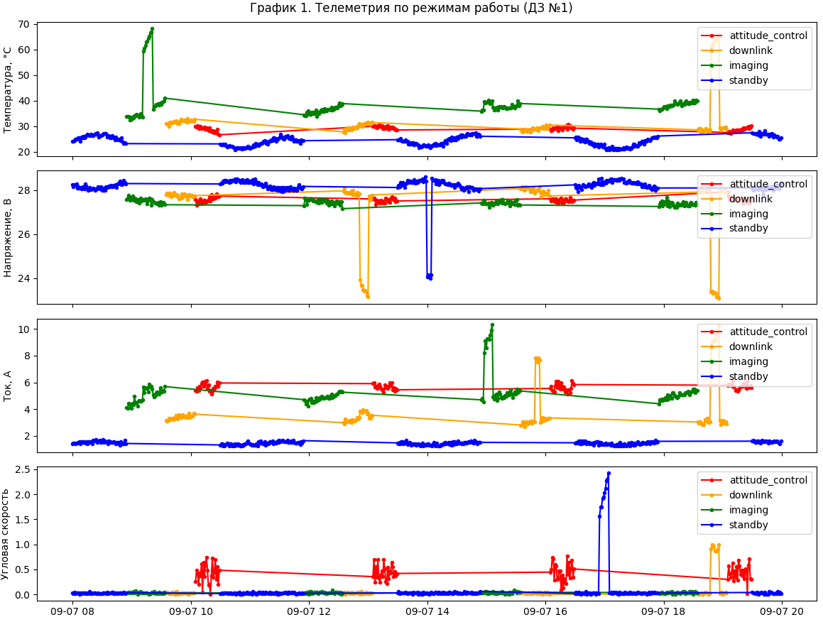
Первые строки таблицы со строками аномалий
1. Чувствительный детектор: аномалий = 53
2. Консервативный детектор: аномалий = 49
3. Чувствительный детектор – интервалы аномалий:
4. 2026-09-07 09:12:00 -- 2026-09-07 09:22:00
5. 2026-09-07 12:52:00 -- 2026-09-07 13:01:00
6. 2026-09-07 14:58:00 -- 2026-09-07 15:07:00
7. 2026-09-07 15:50:00 -- 2026-09-07 15:55:00
8. 2026-09-07 16:55:00 -- 2026-09-07 17:05:00
9. 2026-09-07 18:48:00 -- 2026-09-07 18:57:00
10. 2026-09-07 19:43:00 -- 2026-09-07 19:44:00
11.
12. Консервативный детектор – интервалы аномалий:
13. 2026-09-07 09:12:00 -- 2026-09-07 09:22:00
14. 2026-09-07 12:55:00 -- 2026-09-07 13:01:00
15. 2026-09-07 14:58:00 -- 2026-09-07 15:07:00
16. 2026-09-07 15:50:00 -- 2026-09-07 15:55:00
17. 2026-09-07 16:55:00 -- 2026-09-07 17:05:00
18. 2026-09-07 18:48:00 -- 2026-09-07 18:57:00
19. timestamp temperature mode anomaly_sens anomaly_cons
20. 0 2026-09-07 08:00:00 23.94 standby 0 0
21. 1 2026-09-07 08:01:00 24.11 standby 0 0
22. 2 2026-09-07 08:02:00 24.23 standby 0 0
23. 3 2026-09-07 08:03:00 24.79 standby 0 0
24. 4 2026-09-07 08:04:00 24.77 standby 0 0
25. 5 2026-09-07 08:05:00 25.06 standby 0 0
26. 6 2026-09-07 08:06:00 25.37 standby 0 0
27. 7 2026-09-07 08:07:00 25.48 standby 0 0
28. 8 2026-09-07 08:08:00 24.10 standby 0 0
29. 9 2026-09-07 08:09:00 25.72 standby 0 0

Аномалии на графиках
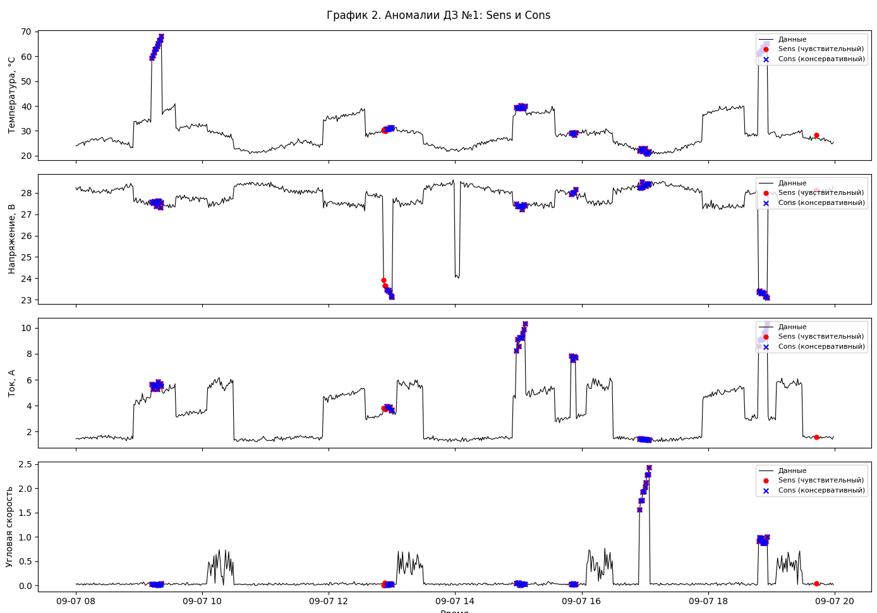
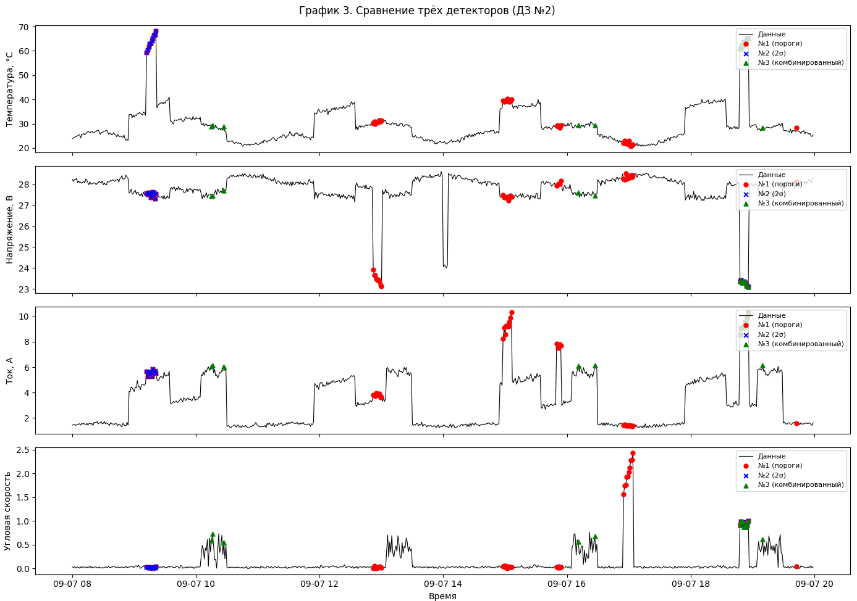
Анализ нормы по режимам
--- temperature ---
mode count mean std ... 50% 75% max
attitude_control 100.0 29.054300 0.861798 ... 29.195 29.690 30.85
downlink 120.0 32.384000 8.914038 ... 29.590 31.490 65.16
imaging 160.0 38.831063 6.763547 ... 37.480 38.905 68.23
standby 340.0 24.170647 1.880855 ... 24.265 25.720 28.27
--- voltage ---
attitude_control 100.0 27.553100 0.106455 ... 27.55 27.6225 27.91
downlink 120.0 27.206250 1.624458 ... 27.85 27.9725 28.16
imaging 160.0 27.434625 0.111259 ... 27.43 27.5125 27.77
standby 340.0 28.162412 0.521321 ... 28.22 28.3400 28.61
--- current ---
attitude_control 100.0 5.659500 0.237573 5.14 5.4900 5.680 5.8075 6.16
downlink 120.0 3.893417 1.826895 2.68 3.0600 3.270 3.5425 10.30
imaging 160.0 5.219125 1.059717 4.06 4.7775 5.030 5.2800 10.32
standby 340.0 1.469471 0.113905 1.23 1.3900 1.475 1.5500 1.74
--- angular_velocity ---
attitude_control 100.0 0.428720 0.171691 ... 0.4215 0.55900 0.768
downlink 120.0 0.094992 0.239346 ... 0.0300 0.03825 1.000
imaging 160.0 0.034063 0.016505 ... 0.0330 0.04200 0.083
standby 340.0 0.084529 0.338378 ... 0.0260 0.03500 2.431

Вывод: Нормальные значения параметров отличаются между режимами. Например, ток ~5 А в imaging — норма, а в standby — аномалия. Значит, детектор должен учитывать контекст (mode).
Статический детектор
1σ: 146 аномалий
2σ: 19 аномалий
3σ: 19 аномалий
Детектор резких изменений
temperature: 12 резких изменений
voltage: 6 резких изменений
current: 21 резких изменений
angular_velocity: 8 резких изменений
Комбинированный детектор
Аномалий: 15
Расчет параметров дз. 3
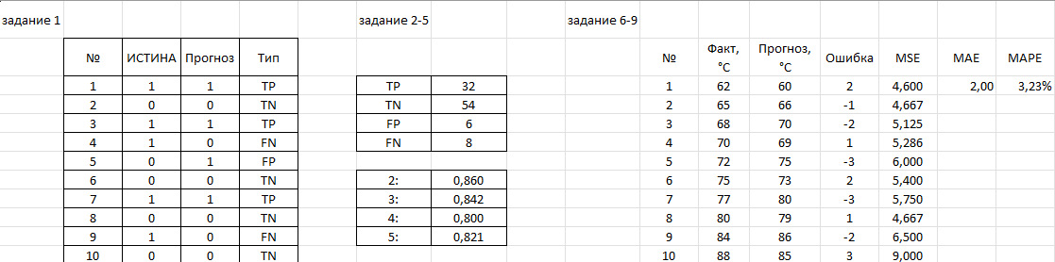
Вывод
Для обнаружения нештатных ситуаций оказались наиболее полезными следующие параметры: температура и напряжение.
Есть скопление аномалий или нормальных значений около пороговых. Выбор такового влияет на срабатывания типа ложно-позитивные.
Да, может. Все параметры относительны.
Само количество правил может запутать определяющего и всегда могут появиться исключения.
В данном случае мы одноразово работаем с данными и постоянно их подправляем в вычислениях.

